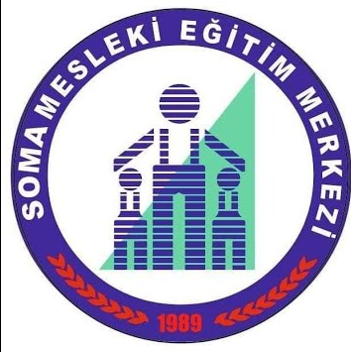 | 2022 / 2023 EĞİTİM-ÖĞRETİM YILI  SOMA MESLEKİ EĞİTİM MERKEZİ  MATEMATİK DERSİ I. DÖNEM 12.SINIF SORULARI

ADI VE SOYADI | NOSU | SINIFI | TARİH | SÜRE | PUANI

S-1 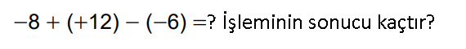 A) -2 B) 26 C) 2 D) 10 | S-2  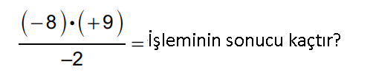  A) 6 B) 16 C) 24 D) 36
S-3  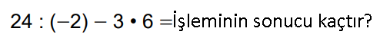  A) -36 B) -34 C) -32 D) -30 | S-4  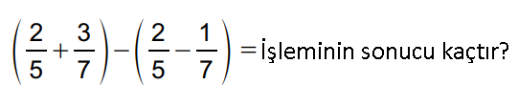  A) 5 B) 3/35 C) 25 D) 4/7
S-5  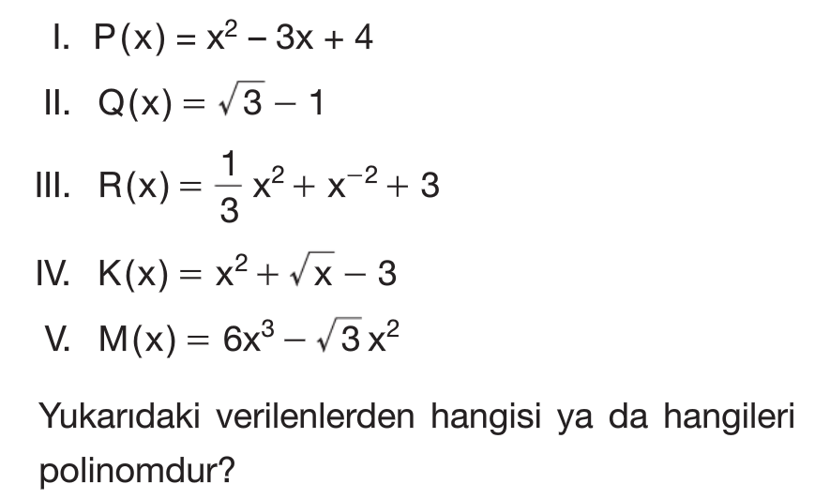 | S-6  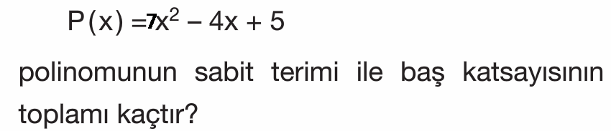
S-7  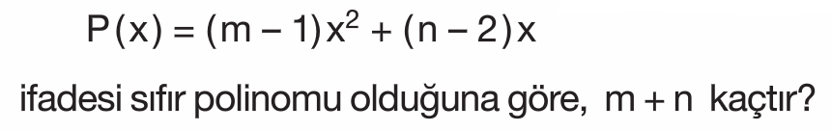 | C-8  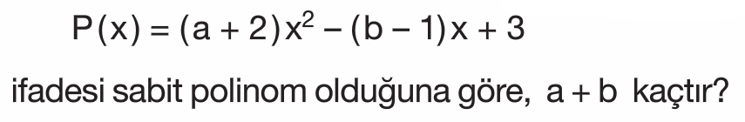
S-9  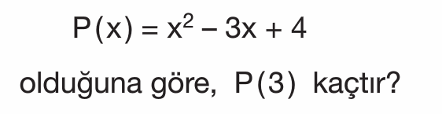  A) 16 B) 12 C) 8 D) 4 | C-10  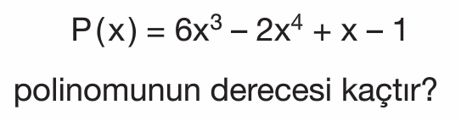  www.egitimhane.com

Not: Her soru eşit olup 10 puandır. BAŞARILAR MURAT DAĞLI
Matematik Öğretmeni

